Во Внукове построят новое административное здание
05.04.2025
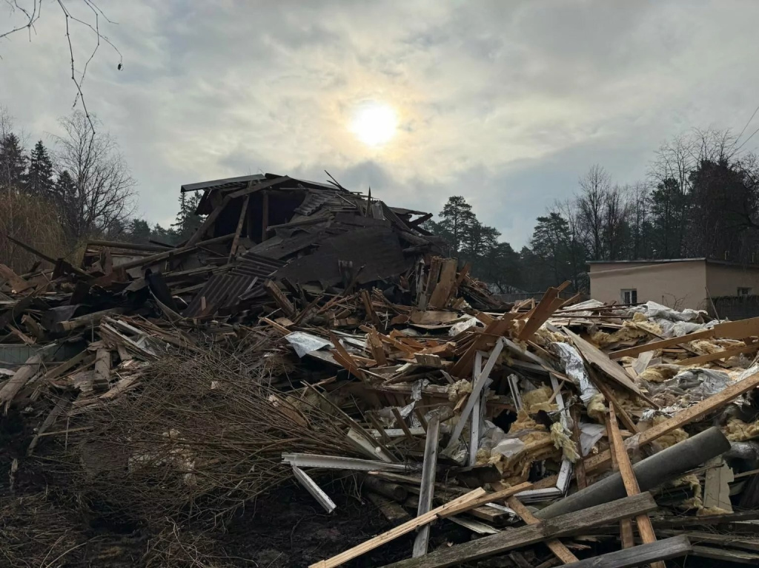

Двухэтажное административное здание свободного назначения будет построено в поселке Мичуринец вместо снесенного жилого дома.

Площадь нового здания составит 350 кв. м. Его построят на ул. Лермонтова вместо снесенного дома № 11, который был демонтирован по программе реновации. В ближайшее время специалисты приступят к расчистке территории и вывозу строительного мусора, после чего участок подготовят для нового строительства.

«Четыре семьи, проживавшие в доме 11 по улице Лермонтова, получили новые квартиры в современном жилом комплексе на Кварцевой улице. После завершения процедуры переселения здание было полностью отключено от инженерных коммуникаций и электросетей, что позволило безопасно провести демонтаж», — рассказал глава управы района Внуково Павел Федулкин.

С января по апрель в районе Внуково в рамках программы реновации снесли 17 жилых домов. До конца текущего года этот список пополнят еще шесть зданий.

Адрес страницы: http://vnukovo.mos.ru/presscenter/news/detail/12898335.html
Управа района Внуково города Москвы

